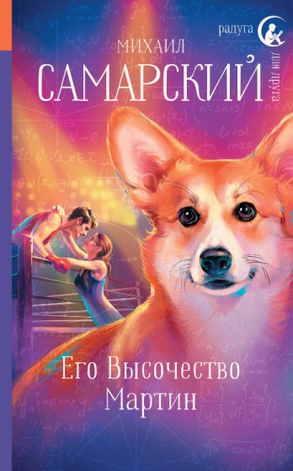
Михаил Александрович Самарский – молодой российский подростковый писатель, общественный деятель, уже к 23 годам обладающий интересной, полной достижений биографией.
Миша Самарский родился в 1996 году в Ростове-на-Дону, но уже через год семья переехала в Москву, где мальчик и вырос, окончил школу и получил высшее образование. Родители будущего писателя оба занимаются литературной деятельностью. Отец – Александр Самарский – поэт и драматург, а мама издает детективы под псевдонимом «Анна Аркан». Уже в 13 лет Миша опубликовал свое первое произведение – повесть «На качелях между холмами», которую сразу заметили критики и читатели, отметившие не по-детски красивый и отточенный язык.
Первый успех вдохновил подростка, продолжившего писать, параллельно с учебой. Все книги Михаила Самарского предназначены для детей и подростков, они учат добру, дружбе, взаимовыручке, что так необходимо подрастающему поколению.
Самарский Михаил Александрович. Его Высочество Мартин : роман / Самарский Михаил Александрович. - Москва : АСТ, 2020. - 448 с. - (Радуга для друга). - Текст : непосредственный. - 12+.
Эти летние каникулы Алиса запомнит надолго: одержав победу в международной олимпиаде по математике, она получает в подарок от самой королевы Елизаветы II щенка породы вельш-корги по имени Мартин, который, сам того не подозревая, меняет всё вокруг. Алиса вдруг замечает, как в её жизни, кроме учёбы, появляется много интересного. Одноклассники перестают обзываться, вечно недовольная мачеха неожиданно сменяет гнев на милость. И наконец, неугомонный Мартин знакомит свою необычную хозяйку с парнем и вносит в их жизнь любовь...
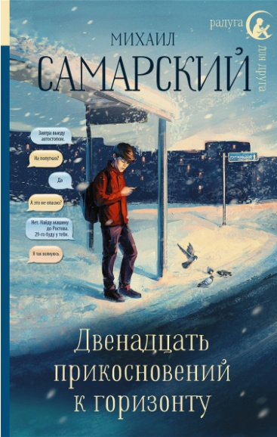
Самарский Михаил Александрович.
Двенадцать прикосновений к горизонту / Самарский Михаил Александрович. - Москва : АСТ, 2018. - 256 с. - (Радуга для друга). - Текст:непосредственный. - 12+.
"Друзья, ни в коем случае не повторяйте то, что я совершил на прошедших новогодних каникулах. Это очень опасно! Если бы мне сейчас предложили снова проделать автостопом путь из Москвы в Ростов-на-Дону, то вряд ли бы я рискнул и согласился повторить…
Стоп! Конечно же, я вру. Повторил бы! Причём повторил бы не задумываясь. Я почему поехал в этот… Ростов? Не ради каких-то дурацких приключений. Девчонка моя, Маша, живёт там. Соскучился я по ней жутко, вот и рванул. Понимаете?
Вы никогда об этой истории и не узнали бы, но она оказалась настолько сумасшедшей, что не расскажи её вам - я бы чувствовал себя мошенником. Серьёзно говорю: такие истории скрывать нельзя".
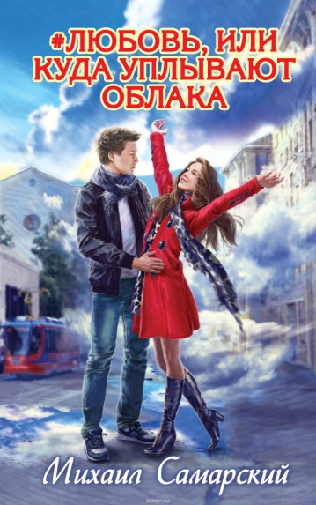
Самарский Михаил Александрович.
# любовь, или Куда уплывают облака : [повесть] / Самарский Михаил Александрович. - Москва : Эксмо, 2016. - 224 с. - (Михаил Самарский. Лучшие книги для подростков). - Текст : непосредственный. - 12+. -
Семен хулиган, вернее, его считают таким, а Лена - отличница и пай-девочка. И, как водится, между ними вспыхнула любовь. Вот только отец девушки категорически против их отношений и готов на многое, лишь бы удержать парня подальше от своей дочери. Смогут ли влюбленные противостоять чуть ли не целому свету, ведь против них ополчились и родители, и некоторые одноклассники, и, кажется, сама судьба... Историю первого сильного чувства рассказал молодой и талантливый писатель Михаил Самарский.
Самарский Михаил Александрович.
# любовь, или Невыдуманная история [Текст] : [повесть] / Самарский Михаил Александрович. - Москва : Эксмо, 2015. - 224 с. - (Михаил Самарский. Лучшие книги для подростков). – 12+
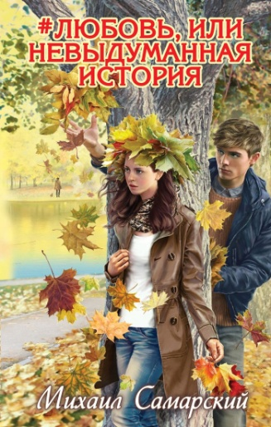
Это была бы самая обычная история любви, если бы... в одного мальчика не влюбились сразу две девочки. Андрей Неверов полюбил свою одноклассницу Настю Широкову, чувство оказалось взаимным. Но, по иронии судьбы, Светка Лунь-ко, лучшая подруга Насти, сама оказалась неравнодушна к Андрею. Справиться с такой бурей эмоций не под силу даже взрослым, но подростки с честью выдержали испытание. Историю первой любви, воспоминания о которой вечно хранятся в наших сердцах, рассказал молодой и талантливый писатель Михаил Самарский.
Самарский Михаил Александрович.
На качелях между холмами [Текст] / Самарский Михаил Александрович ; иллюстрация Тимофеевой Виктории. - Москва : Эксмо, 2013. - 224 с. : ил. - (Михаил Самарский. Лучшие книги для подростков). - 12+.
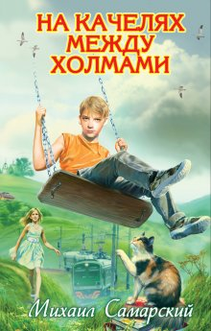
"Первого сентября идти в седьмой класс. И, хочешь не хочешь, придётся, как обычно, писать сочинение на тему "Как я провёл лето". Так вот, чтобы не терять даром время, я и решил вместо пошлого сочинения в одно предложение написать всё, что я думаю о себе и тех, с кем мне приходилось, приходится и ещё долго-долго придётся общаться в будущем. Первое предложение: "Я провёл лето в размышлениях…". Классно? Ну, а дальше, собственно, сами размышления. Правды хотите, господа взрослые? Так вот вам - правда".
Центральная межпоселенческая библиотека ждёт вас по адресу: с. Приволжье, ул. Мира, дом 011, первый этаж, левое крыло.
Мы работаем:
Пн-Пт с 9.00 до 18.00, без перерыва на обед Сб с 9.00 до 16.00, без перерыва на обед
Вс - выходной
Последняя пятница месяца — санитарный день.
Наши координаты в интернете: http://www.kniga-na-volge.ru
«Тинэйджер русской литературы: Михаил Самарский» : рекомендательный список / МБУ «ЦБС» ; составитель Н. Е. Никитина. - Приволжье : [б.и.], 2021. - 6 с. – Текст : непосредственный. – 12 + ©
Н.Е. Никитина
Муниципальное бюджетное учреждение муниципального района Приволжский
Самарской области
«Централизованная библиотечная система»

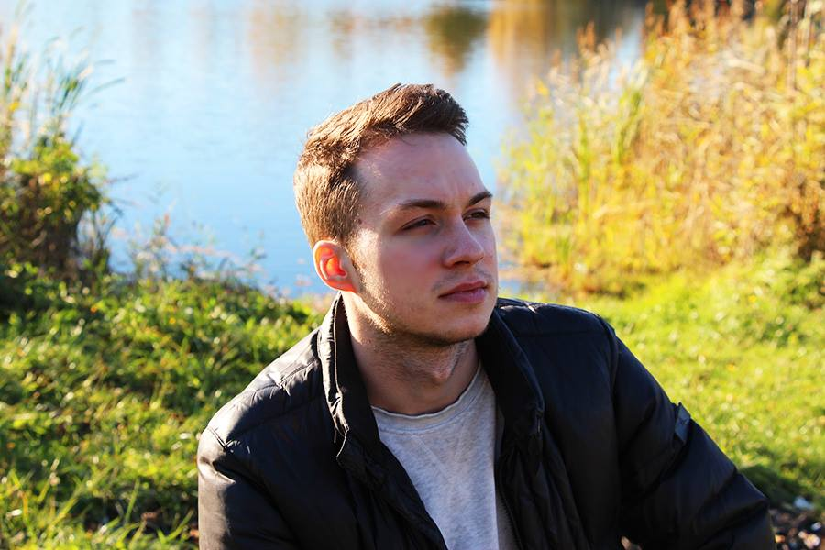

Приволжье 2021 г.

